**第二章 第三节 物质的量**

**一、单选题**

1．在0.5mol中含有的数目约为( )个。

A. B. C.0.5 D.1

2．瓦斯中甲烷与氧气的质量比为1：4时极易发生爆炸，此时甲烷与氧气的体积比为( )。

A.1：4 B.1：2 C.1：1 D.2：1

3．将30mL0.5mol/LNaOH溶液加水稀释到500mL，稀释后溶液中NaOH的物质的量浓度为( )。

A.0.3mol/L B.0.03mol/L C.0.05mol/L D.0.04mol/L

4．下列说法中，**不正确**的是( )A.1 mol中含2 mol H和1 molO



B.“摩尔”是物质的量的单位C.1 mol任何物质都约含个原子D.1mol水所含的水分子数和1 mol Al所含的Al原子数都约为



5．下列叙述正确的是( )

A.的质量为 B.物质的质量等于该物质的相对分子质量或相对原子质量

C.的摩尔质量是48g D.的摩尔质量为

6．设为阿伏加德罗常数的值，下列说法正确的是( )A.个氧气分子与个氖气分子的质量之比是8：5B.1mol 固体中含有的离子数为4C.1 mol 与足量Fe反应时，转移电子数目为3D.16.8g铁粉与足量的稀盐酸充分反应转移的电子数为0.9

7．1811年阿伏加德罗提出了一种分子假说，这一假说被称为阿伏加德罗定律。根据该定律，同温同压下，等质量的CO气体和相比，说法正确的是( )A.分子数之比为1：14 B.密度之比为1：14C.体积之比为14：1 D.物质的量之比为14：1

8．下列有关阿伏加德罗定律及其推论的叙述错误的是( )A.同温同压下，相同体积的任何气体所含气体分子的物质的量一定相等B.标准状况下，密度相等的两种气体，它们的摩尔质量一定相等C.同温同压下，含质子数相同的两种粒子，它们的电子数也一定相等D.等温等体积情况下，气体的压强之比等于物质的量之比

9．下列关于0.1mol/L溶液的说法中正确的是( )A.1L该溶液中含有的质量为1.37g B.1L该溶液中C.1L该溶液中含有0.1 mol D.该溶液就是将26.1g的溶于1L水中所得到的溶液

10．下图是配制一定物质的量浓度溶液的过程示意图。下列说法中错误的是( )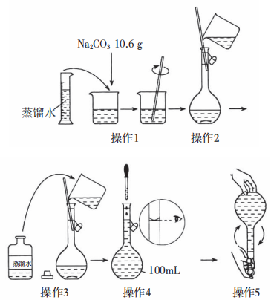A.所配制的溶液的物质的量浓度为1.0 mol/LB.操作2是将烧杯中的溶液转移到容量瓶中C.操作4是滴加水至溶液凹液面的最低点与刻度线相切D.操作5中，摇匀后发现液面低于刻度线，要继续加水至凹液面最低点与刻度线相切

11．设为阿伏加德罗常数的值。下列说法正确的是( )A.标准状况下，22.4L气体所含氧原子数为2B.1mol溶于足量水，所得溶液中HClO、粒子数之和为2C.标准状况下，11.2乙醇（）中所含氢原子数目为3

D.71g与足量NaOH溶液反应，转移电子数目为2

**二、填空题**

12．阅读并分析体检报告，可以初步判断体检者的身体状况。

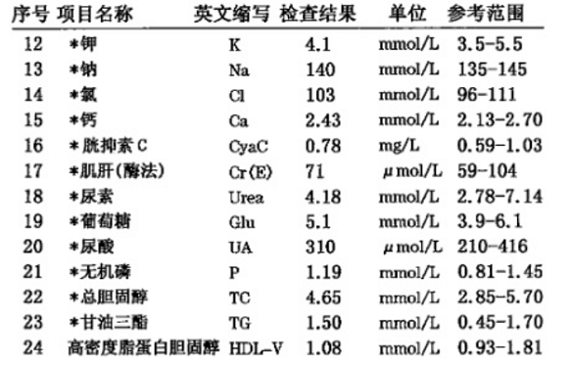

（1）在如图所示的体检报告中，表示葡萄糖指标的物理量是_______（填字母）。

a.质量分数 b.溶解度 c.摩尔质量 d.物质的量浓度

（2）查看自己或家人的体检报告，哪些项目的指标是用物质的量浓度表示的？

（3）检测人的血液中葡萄糖（简称血糖，葡萄糖的相对分子质量为180）的含量，参考指标常以两种计量单位表示，即“mmol/L”和“mg/dL”（1L=10dL）。以“mmol/L”表示时，人的血糖正常值为3.9~6.1mmolL。如果以“mg/dL”表示，血糖正常值范围是多少？若某人的血糖检测结果为92mg/dL，他（她）的血糖正常吗？

1. 某同学用容量瓶配制溶液，加水时不慎超过了刻度线，他（她）把液体倒出一些，重新加水至刻度线。这样做会造成什么结果？

14．配制250mL1.0mol/L溶液，需要18mol/L溶液的体积是多少？

15．成人每天从食物中摄取的几种元素的质量分别为：0.8gCa、0.3gMg、0.2gCu和0.01gFe，试求这4种元素的物质的量之比。

16．下图是某种饮用矿泉水标签的部分内容。请阅读这种矿泉水的标签并计算：

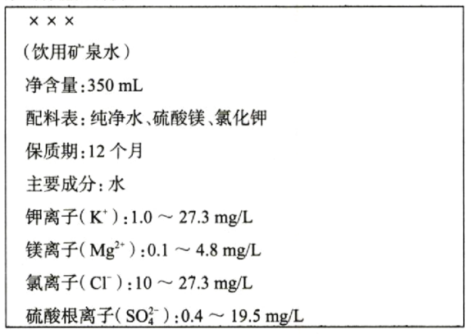

（1）的物质的量浓度最大是多少？

（2）的物质的量最大是多少？

17．现有0.270kg质量分数为10%的溶液。计算该溶液中：

（1）的物质的量；

（2）和的物质的量。

18．查阅资料，了解物质的量及其相关的物理量在生活和生产中的应用。

提示：可利用互联网、图书馆等查阅资料，了解物质的量及其相关的物理量在科学研究、生活、生产等各方面的应用。

19．完成下列问题：

（1）个氯气分子的物质的量是_____，中含有的电子数为_____（用表示）。

（2）同温同压下，同体积的甲烷（）和二氧化碳物质的量之比为_____，密度之比为_____。

（3）要使与含相同数目的氢原子，则和的质量之比为_____。



（4）含有，则的摩尔质量为_____，X的相对原子质量为_____。

（5）在标准状况下，CO和的混合气体共6.72L，质量为12g，则两种气体的物质的量之比为_________，混合气体的平均摩尔质量为_________。

20．某0.2L无土栽培用的营养液中含有KCl、三种溶质，测得该营养液中部分离子的浓度柱状图如图甲所示：

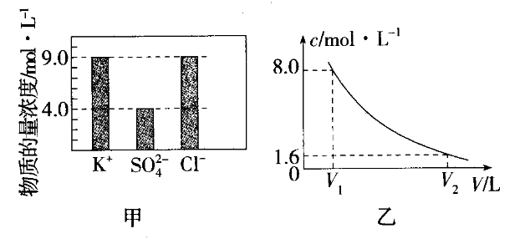

（1）该营养液中的物质的量浓度为________，含KCl的质量为________。

（2）该营养液中的物质的量为________。

（3）将该营养液加水稀释，稀释过程中的浓度随溶液体积变化的曲线如图乙所示，则＝________，＝________。

**参考答案**

1．答案：B

解析：1mol中含有2mol，0.5mol中含的数目约为个。



2．答案：B

解析：设的质量为，则的质量为4，二者的物质的量之比，二者的体积之比等于其物质的量之比。



3．答案：B

解析：根据溶液稀释定律，。，。

4．答案：C

解析：1mol水中含2mol氢原子和1mol氧原子，A正确；物质的量的单位是摩尔，B正确；物质不一定由原子构成，有的物质由分子或离子构成，故1mol物质中不一定约含个原子，C错误；水是由水分子构成的，1mol水所含的水分子数约为，Al是由Al原子构成的，1mol Al所含的Al原子数约为，D正确。

5．答案：D

解析：的质量为32g，A错误；以为单位时，物质的质量在数值上等于该物质的相对分子质量或相对原子质量，B错误；的摩尔质量是48g.，C错误。

6．答案：A

解析：分子和Ne分子的物质的量均为1 mol，质量分别为32g和20g，即质量之比为32：20=8：5，A项正确；由和构成，即1 mol 中所含离子数为3，B项错误；1mol完全反应，转移的电子数为2，C项错误；16.8g铁粉的物质的量，与足量稀盐酸充分反应生成，转移的电子数为0.6，D项错误。

7．答案：A

解析：同温同压下，等质量的CO和，物质的量之比为。分子数之比=物质的量之比=体积之比，均为1：14，A正确，C、D均错误；气体的密度之比=摩尔质量之比=14：1，B错误。

8．答案：C

解析：同温同压下，相同体积的任何气体所含气体的物质的量相等，A正确；根据密度可知，标准状况下，密度相等的两种气体，它们的摩尔质量也一定相等，B正确；同温同压下，含质子数相同的两种粒子，它们的物质的量相等，但微粒可能是原子，也可能是阳离子或阴离子，因此质子数相同的两种粒子，它们的电子数不一定相等，C错误；等温等体积情况下，气体的物质的量越大，压强越大，所以气体的压强之比等于物质的量之比，D正确。

9．答案：C

解析：1L该溶液中含0.1mol，其质量为0.1mol×137g/mol=13.7g，A项错误、C项正确；溶液中，B项错误；26.1g的物质的量为0.1mol，溶于1L水所得溶液浓度小于0.1mol/L，D项错误。

10．答案：D

解析：A.所配制的溶液的物质的量浓度为10.6g=106g/mol=0.1L=1.0mol/L，A正确；B.操作2是将溶液转移到容量瓶中，B正确；C.操作4中，用胶头滴管滴加水至溶液凹液面的最低点与刻度线相切，C正确；D.摇匀后发现液面低于刻度线，继续加水，会导致所配溶液浓度偏小，D错误。

11．答案：A

解析：标准状况下，22.4L气体为1mol，所含氧原子数为2，A项正确；不能完全溶于水，即溶液中粒子数之和小于2，B项错误；乙醇在标准状况下呈液态，仅根据体积无法计算物质的量，C项错误；由可知，1mol参与反应转移电子数为，D项错误。

12.

（1）答案：d

解析：

（2）答案：离子的含量、尿素、甘油三酯等体检的一些指标都是以物质的量浓度来表示的。

解析：

（3）答案：70.2~109.8mg/dL；正常

解析：

解析：3.9~6.1mmol转化为质量为3.9×180~6.1×180mg=702~1098mg，1L=10dL，所以由mmol/L转化为mg/dL应为70.2~109.8mg/dL，血糖结果为92mg/dL在70.2~109.8mg/dL之间，是正常值。

13．答案：这种做法不对，会造成结果偏低。这是因为倒出的部分溶液中含有溶质，结果导致容量瓶内的溶质减少，即容量瓶内溶质的物质的量减少，溶质的物质的量浓度也减小。

解析：加水不慎超过刻度线，把液体倒出后，使溶质的量减小，重新加水定容到刻度线，溶液浓度偏低。

14．答案：14mL

解析：根据溶液稀释定律有，，则。



15．答案：



解析：。

16.

（1）答案：

解析：1L矿泉水中的最大质量为，的物质的量。的物质的量浓度的最大值。

（2）答案：

解析：1L矿泉水中的最大质量为19.5mg，则350mL矿泉水中的最大质量为19.5mg/L×0.35L=6.825mg=6.825×103g。其物质的量的最大值。

17.

（1）答案：0.20mol

解析：，。

（2）答案：；

解析：。

18．答案：略

解析：

19．答案：（1）0.5mol；

（2）1:1；4:11

（3）17:12

（4）；16

（5）1:3；

解析：（1）由可得，个氯气分子的物质的量为0.5mol，1个中含有的电子数为10，0.5ml中含有的电子数为。

（2）在同温同压下，气体体积之比等于分子数之比等于物质的量之比，故同体积的甲烷和二氧化碳的物质的量之比为1:1；同温同压下，气体密度之比等于摩尔质量之比，故甲烷与二氧化碳的密度之比为。

（3）1mol的含有3mol氢原子，1mol含有4mol氢原子，若使氢原子数目相同，则二者物质的量之比为4:3，质量比为。

（4）中含有的物质的量为0.1mol，则的物质的量为0.05mol，，X的相对原子质量为62-2×23=16。

（5）标准状况下6.72L的混合气体的物质的量为，设一氧化碳的质量为，则二氧化碳的质量为，则，解得，则，，则两种气体的物质的量之比为，混合气体的平均摩尔质量：。

20．答案：（1）4.0；14.9 g

（2）1.6 mol

（3）0.2；1.0

解析：（1）硫酸根离子的物质的量浓度为4.0，则硫酸钾的物质的量浓度；根据钾原子守恒可知，，则，氯化钾的质量。（2）根据氯原子守恒可知，，则，氯化铵的物质的量。

（3）根据可知，计算得。